К 100-летию комсомола
По волнам комсомольской памяти
На празднике в День пожилого человека ведущие Е. Белова и Г. Проненкова рассказали о трудовой деятельности наших ветеранов З. Гуковой, С. Беловой, В. Проненковой, Н. Цветковой, А. Белова, Н. Фёдорова, Е. Вишняковой и друхих, посвятивших свою жизнь совхозу «Азановский».
После торжественной части Елена Николаевна напомнила, что все мы были в комсомоле, что нынче он отмечает своё столетие, и предложила вспомнить песни о нём. Оказалось, что их не забыли, поэтому пели складно и ладно. А потом начались воспоминания о комсомольской жизни в совхозе. Всё хорошее и светлое было связано с ним.
Да, тогда мы все были молодые, энергичные. За несколько километров бегали на собрания, на которых обсуждались вопросы, связанные с деятельностью совхоза. Каждый из нас получал конкретное задание. Мы регулярно на фермах проводили политинформации, выступали с лекциями среди механизаторов. К красным дням календаря в клубе готовили концерты и вечера отдыха. Нашими заводилами во всех делах были А. Филиппенко (к сожалению, очень рано ушедший от нас), Д. Шебзухов, Т. Садова, В. Крыжова, О. Яковлева, Л. Кучерова, Г. Громова. По выходным организовывали воскресники – то на уборку льна, то на заготовку хвойных лапок коровам, то на зерносушилку. Работали всегда с шутками и прибаутками. Ну а если вдруг какой-то комсомолец оступился, то на собрании так пропесочат!
Свадьбы играли тоже комсомольские, приглашали всех. Помогал в наших начинаниях и невидимо направлял комсомольскую деятельность директор бывшей Сосноватской школы В.А. Смирнов. С ним всегда советовался А. Филиппенко, даже когда возглавил совхоз. Владимир Александрович доверял нам, молодым. Не удивительно, что в школе комсомольская работа была на высоте. У нас была комната Славы, которая постоянно пополнялась экспонатами, мы вели переписку с родственниками воинов, захороненных в Азанове и Сальничихе. Не только 9 Мая проводили митинги на братских захоронениях, но и 23 февраля – добирались на лыжах.
Лето – время интересных, увлекательных походов. Ходили в Фёдоровское, Холмец, ездили на экскурсии в Москву, Калинин, на исток Волги.
После воспоминаний о комсомольской жизни ведущие поздравили присутствовавших учителей с их профессиональным праздником, а сельских тружеников с Днём работников сельского хозяйства. Всем пожелали здоровья и мирного неба над головой.
Ещё долго мы пели и плясали. Домой расходились с хорошим настроением. Казалось, что помолодели в тот вечер. А в глазах вновь появилась комсомольская искорка задора.
Нина Красавина.
Дер. Большое Кашино
Это было не зря
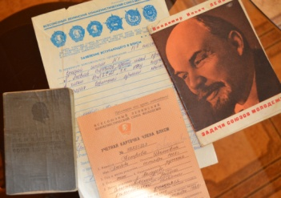
В преддверии столетия ВЛКСМ в районном музее прошла встреча восьмиклассников средних школ района с представителями районного комсомольско-молодёжного актива 80-х годов.
Всесоюзная организация исчезла в одночасье в начале 90-х. С того времени прошло почти тридцать лет. Сегодняшнее подрастающее поколение – дети тех, кто в юные годы с гордостью носил комсомольский значок. В начале встречи директор музея Г.Ф. Рупешка поинтересовалась, что знают подростки о комсомоле. Самые содержательные ответы: вступали в организацию с 14 лет, старались прославиться, а кому нужна была помощь, помогали. Как видим, небольшие познания. Мы жители одной страны, но разных эпох.
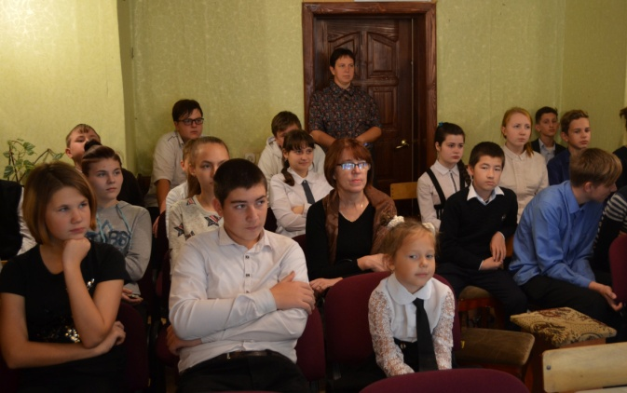
Разговор начали с исторических сведений. В наши края новая власть, а вместе с ней молодёжная организация, рождённая революцией, пришли не сразу. Как писала наша газета, в апреле 1919 года в деревню Зеленино (центр Дмитровской волости) приехал уполномоченный уездного комитета молодёжи Шевелёв и организовал комсомольскую ячейку из пяти человек. В Селижаровской волости, в одной из самых населённых в Осташковском уезде, в 1925 году насчитывалось всего пять комсомольских ячеек. Действовали они разрозненно, и понадобились десятилетия, чтобы система окрепла и превратилась в самую многочисленную организацию в стране, не имеющую аналогов в мире. По отдельным данным, в брежневскую эпоху в комсомоле числилось больше тридцати миллионов человек – это в два раза больше, чем в коммунистической партии. Комсомольская организация, куда входили почти все работающие и учащиеся до 28 лет, была в каждом классе, учреждении или на предприятии.
Об этом и о многом другом хорошо помнят приглашённые гости – индивидуальный предприниматель Юрий Николаевич Федичев и учитель средней школы № 2 Татьяна Евгеньевна Порхачева. Комсомол для них – прекрасная активная пора, вера в коммунистические идеалы, желание сделать для общества что-то хорошее. Они, молодые, в числе группы секретарей первичных организаций нашего района, смотрели на присутствующих с чёрно-белой фотографии 1987 года (конференция в Осташкове). В лицах с горящими глазами узнали и прежнего главу нашего района, а теперь Осташковского городского округа Алексея Алексеевича Титова. Комсомол многим дал дорогу в жизнь, как бы сейчас сказали, был социальным лифтом.
– Вспоминаю то время с большой теплотой, – начал рассказ Юрий Николаевич, первый секретарь райкома комсомола 1989-1991 годов. – И немного жаль нынешнюю молодёжь, которая не знает, что такое комсомольский задор. Энергии у вас много, но нужно правильно её направить.
Комсомольский вожак восьмидесятых упомянул об организации культурно-массовой работы на селе, в школах, социалистическом соревновании среди комбайнёров и доярок, когда лучший в награду получал мотоцикл или телевизор. Самые массовые и активные комсомольские организации были на стеклозаводе, в карьере, колхозе имени Калинина в Захарове. Но признал, что формализм в те годы уже проникал в работу с молодёжью.
– Идеологизация была, но мы её не чувствовали, считали всё нормой, – начала разговор с восьмиклассниками Татьяна Евгеньевна Порхачева, секретарь учительской комсомольской организации средней школы № 1 в 1985-1987 годах. – Несмотря на экономические трудности, все были в одинаковых условиях, говорили на одном языке. В комсомоле жили интересно, весело и полезно, это практический опыт общения с людьми, что сейчас у молодых сходит на нет.
…Комсомольские годы, несомненно, оставили след в сердцах каждого. Мы те, кто берегли, как зеницу ока, комсомольские билеты. А мажорные песни, вдохновляющие на свершения, и принцип демократического централизма из Устава просто вцементированы в память. Не расстанемся с комсомолом, хотя и не останемся вечно молодыми.
Татьяна ИСАЕНКОВА.
Фото автора

